МБДОУ детский сад «Колокольчик » с. Тербуны

Тербунского муниципального района Липецкой области

Конспект образовательной деятельности

по речевому развитию

с элементами театрализации

на тему :"Любимые сказки "

в средней группе

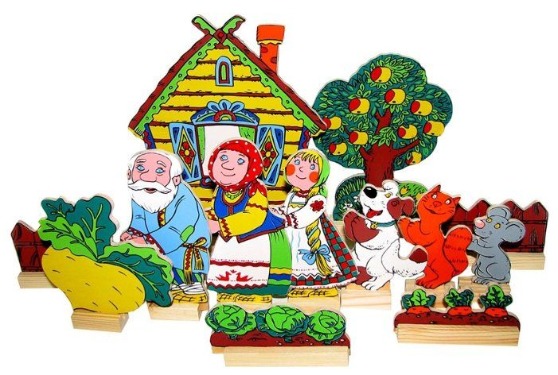

*Воспитатель: Черникова Т.А.*

*2022*

*Цель*: Формировать интерес к русским народным сказкам, развивать связную речь у детей через театрализованную деятельность.

*Задачи:*

* Учить детей узнавать сказку по загадкам, картинкам.
* Развивать диалогическую и монологическую речь детей.
* Обогащать словарь детей прилагательными , новыми словами.
* Воспитывать доброжелательность, отзывчивость.
* Создать радостно - эмоциональное настроение.
* Формировать любовь к народному творчеству.

*Планируемые результаты* (исходя из цели и задач):

* Дети проявляют интерес к русским народным сказкам и к театрализованной деятельности.

*Целевые ориентиры:* формирование эмоционального отношения к сказкам.

*Материалы и оборудование* (материально-технический ресурс)

*для воспитателя* – ноутбук, игрушка «Бабушка Забавушка», ширма , мешочек, настольный театр Теремок, сундучок, пазл.

*для детей* – пазды, шапочки для сказки теремок и для сказки репка.

*Предварительная работа:* чтение русских сказок; рассматривание иллюстраций к русским народным сказкам; разгадывание загадок, беседы: «Что такое сказка?», «Театр, виды театров (настольный, пальчиковый, теневой,)

***Содержание ОД :***

* ***Введение в образовательную ситуацию.***

***Воспитатель:***

Встали детки, встали в круг, ты мой друг, и я твой друг.

Крепко за руки возьмёмся и друг другу улыбнёмся!

***Воспитатель:*** Ребятки, а теперь давайте поздороваемся:

*Здравствуйте, ладошки. Хлоп – хлоп – хлоп.*

*Здравствуйте, ножки. Топ – топ – топ.*

*Здравствуйте, щечки. Плюх – плюх – плюх.*

*Здравствуйте, губки. Чмок –чмок – чмок.*

*Здравствуйте, зубки. Щелк – щелк – щелк.*

*Здравствуй, мой носик. Пип – пип – пип.*

*Здравствуйте, гости! (дети здороваются с гостями).*

* ***Мотивирование к деятельности, совместная постановка цели.***

***Воспитатель*:** Ребята, а вы любите сказки?

***Дети:*** Да.

***Воспитатель:*** Ребята вы с самого раннего детства слышали сказки. Пока вы еще маленькие, вам рассказывают сказки мамы, папы, а в детском саду мы вам читаем. А потом, когда вы пойдете в школу, то сами научитесь их читать. Сказки пришли к нам из древних времен. Они передавались из поколения в поколение и всегда были любимы, особенно те, которые бабушка рассказывала. Сегодня к нам придет необычная гостья: бабушка Забавушка, которая любит играть и сказки рассказывать. Я ее сейчас позову : Бабушка Забавушка!

В гости ждем тебя сюда.

Приходи к нам поиграть,

Веселиться, хохотать,

Т-с-с-с, тихо, тишина,

Может, бабушка, пришла.

Пойду ее поищу!

*( появляется кукла бабушки из за ширмы)*.

* ***Актуализация знаний детей (опора на предшествующий опыт или знания).***

***Бабушка Забавушка***: Здравствуйте, внучата мои миленькие! Какие вы хорошие, какие вы пригожие! А вы любите сказки? А какая бывает сказка? *(добрая, волшебная)*. А какие вы сказки знаете?

***Дети:***  Колобок, Айболит , Репка, Курочка Ряба и тд.

**Бабушка Забавушка:** Я к вам в гости пришла не с пустыми руками , а принесла много волшебных предметов .

- Я принесла волшебный мешочек. Ребята, а как вы думаете , что в моём мешочке? Вам интересно? Тогда отгадайте загадки. (Вынимаю отгадки )

* ***Совместное «открытие» нового знания (обсуждение с детьми способов достижения цели; совместное решение проблемной ситуации; проблемное объяснение).***

Живёт в норке, грызёт корки.

Короткие ножки, боится кошки. *(Мышка)*

Зелёная я, как трава,

Моя песенка *«ква-ква»*. *(Лягушка)*

Маленький, беленький,

По лесочку прыг – прыг,

По снежочку тык- тык. *(заяц)*.

Хитрая плутовка,

Рыжая головка,

Хвост пушистый – краса,

А зовут её*(Лиса)*

Все время по лесу он рыщет,

Он в кустах кого-то ищет.

Он из кустов зубами щелк,

Кто скажите это - *(Волк)*

Его знаете, ребята?

Он в берлоге спит зимой

Под высокою сосной. *(Мишка)*

*( Дети прикрепляют зверюшек)*

**Бабушка Забавушка:** Молодцы, ребята! Все загадки отгадали, ох, сколько сказочных зверюшек спряталось в моём волшебном мешочке!

-Давайте рассмотрим их, и скажем, из какой сказки эти герои?

***Дети:***  *«****Теремок****»*

**Бабушка Забавушка:** Вот какая сказка хорошая поместилась в моем волшебном мешочке.

-В сказке Теремок  каждого зверька звали по-особенному. Давайте вспомним как?

**Игра « Назови правильно»**

Мышка… (норушка)

Лягушка… (квакушка)

Зайчик… (побегайка)

Лисичка… (сестричка)

Волчок… (серый бочок)

Медведь *(*косолапый).

**Д/игра «Какой? Какая?»**

Мышка – маленькая, серая, мягкая, пушистая

Лягушка – зелёная, квакающая, мокрая, большеротая

Заяц – трусливый, длинноухий, травоядный, короткохвостый, пугливый, быстроногий

Лиса – хитрая, рыжая, пушистая, красивая, длиннохвостая, острозубая;

Волк – злой, голодный, хищный, серый, зубастый;

Медведь – мохнатый, косолапый, сильный, неуклюжий, большой

**Бабушка Забавушка:** Ребята, давайте мы с вами немножко поиграем. ( одеваем шапочки) ***Физ минутка* *«Теремок»***

В чистом поле теремок

Был ни низок, не высок. *(присели, встали руки вытянуты)*

Звери разные там жили,

Жили дружно, не тужили. *(поклон)*

Там и мышка *(руки перед собой на носочках)*

И лягушка *(присели)*

Зайчик *(прыжки)*

С лисонькой – подружкой (повертели *«хвостиком»*)

Серый волк – зубами щёлк (показали руками *«пасть»*)

В дружбе знали они толк *(поклон)*

Но набрел на теремок

Мишка косолапый *(изобразить мишку)*

Раздавил он теремок

Своей огромной лапой *(кулачок об кулачок)*

Звери очень испугались,

И скорее разбежались *(бег на месте)*

А потом собрались снова

Чтоб построить терем новый*(встать в круг, взяться за руки)*

*( Дети присаживаются на свои места)*

* ***Совместное выполнение действии (первичное закрепление нового знания в речи )***

**Бабушка Забавушка :** А вот второй мой волшебный предмет , который я вам принесла Ребята , посмотрите , что это?

***Дети:*** Волшебный сундучок.

**Бабушка Забавушка :** Мы может узнать, что там лежит, только надо сказать такие волшебные слова: «*Сундучок, сундучок, приоткрой свой бочок».*

*(Дети проговаривают вместе.)*

**Бабушка Забавушка :** Посмотрите ,что это там лежит?

***Дети:*** Это пазлы.

**Бабушка Забавушка :** Детки , если мы соберем пазл , то узнаем какая сказка к нам придет в гости?

Пазл « Репка»

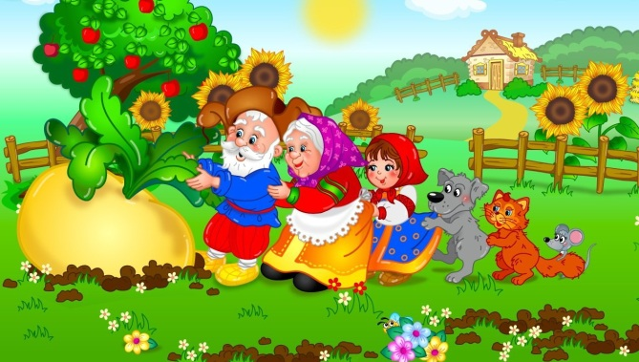

**Бабушка Забавушка :** Какая сказка изображена на картинке?

***Дети:*** Сказка Репка.

**Бабушка Забавушка** Ребята , давайте вспомним героев сказки .

***Дети:*** Дети называют героев сказки.

**Бабушка Забавушка :**  Давайте вместе проговорим :

***Пальчиковая игра « Репка»***

Это пальчик – дедка, (загибаем большой пальчик)

Это пальчик – бабка, (указательный)

Это пальчик – внучка, (средний)

Это пальчик – Жучка, (безымянный)

Это пальчик – кошка. (мизинчик)

А где же мышка? (пожимаем плечами)

Эй мышка помоги,

Тянем репку из земли! (сжимаем и разжимаема кулачки)

* ***Включение нового знания в систему знаний (самостоятельная работа****).*

**Бабушка Забавушка :** Ребята, а вы хотели бы актерами, сыграть в сказке?

**Дети**: Да!

**Бабушка Забавушка :** Так давайте попробуем с вами. Ребята, смотрите, а что это у нас тут под платочком? *(подходят, смотрят)*.

—А что это здесь лежит? *(достаю маски, одеваю детям)*

А давайте мы эту сказку сегодня обыграем?

*Сказка « Репка»*

Воспитатель: - Посадил дед репку.

(Выходит, дед, сажать репку, поливать репку.)

Выросла репка большая-пребольшая

Воспитатель: Дед тянет-потянет, вытянуть не может.

Дед: тянет репку. *(зовет бабку)*

-Бабка, иди репку тянуть!

Воспитатель: всё, тянут-потянут, вытянуть не могут

Бабка: *(зовет внучку)*

-Внучка, иди репку тянуть!

Воспитатель: всё, тянут-потянут, вытянуть не могут

Внучка: *(зовет собачку Жучку)*

-Жучка, иди репку тянуть!

Воспитатель: всё, тянут-потянут, вытянуть не могут

Жучка: *(зовет кошку)*

-Кошка, иди репку тянуть!

Воспитатель: всё, тянут-потянут, вытянуть не могут

Кошка: *(зовет мышку)*

-Мышка, иди репку тянуть!

Воспитатель: тянут, потянут и вытянули репку

Воспитатель: Наша репка – просто диво,

Очень вкусна, и красива.

* ***Совместное подведение итогов (соотнесение достигнутого результата с поставленной целью, анализ деятельности, вывод, рефлексия).***

**Бабушка Забавушка :** Молодцы, мне очень понравилось.

Артистами, ребята побывали!

И, сказку, ребята вы показали!

- Как называется сказка, о которых м? сегодня говорили ?

- Назовите героев сказки Теремок, Репка ?

- Ребята, чему учит нас эта сказка? *(добру, дружбе)*.

- Верно, дети, эта сказка учит добру и дружелюбию.

**Бабушка Забавушка :** Давайте пообещаем друг другу жить без ссор в группе!

- Вы, ребята, молодцы, вы ребята, удальцы.

Артисты и зрители были хороши!

Похлопаем, друг другу от души!

**Бабушка Забавушка :** И за это наш волшебный сундучок приготовил для вас сюрприз.

- Мы может узнать, что там лежит, только надо сказать такие волшебные слова: «*Сундучок, сундучок, приоткрой свой бочок».* *(достаю детям конфеты)*.

**Бабушка Забавушка :** Наше занятие окончено. Вы сегодня постарались на славу. Всем большое спасибо